KİŞİSEL BİLGİLER |  |  |  |  |  | 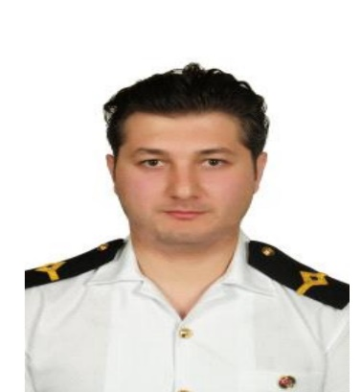
ADI SOYADI: | MURAT ŞENGÜL
DOĞUM TARİHİ: | 26.07.1988
DOĞUM YERİ: | İSTANBUL
ASKERLİK | YAPILDI
LİMAN CÜZDAN NO | S00432134
YETERLİLİK  BELGE NO-BİTİS TARİH | UZAKYOL VARDİYA MAKİNİSTİ  10448733 /08.04.2027
İLETİŞİM BİLGİLERİ
ADRES: | AYAZAĞA MAH SARIYER İSTANBUL
TELEFON: | 538 333 33 47 |  | MEDENİ DURUM |  | BEKAR
EĞİTİM BİLGİLERİ
Mezuniyet Tarihi | LİSE:TORNA TESVİYE 2006 /YÜKSEK OKUL:BİLDENİZ 3000KW MAKİNE ZABİTLİĞİ 2016 (2 YILLIK)
İŞ TECRÜBESİ
22.02.2024-17.07.2024 | 3.MÜHENDİS/MANTA DENİZCİLİK/35.000 DWT DÖKME
24.03.2023-16.08.2023 | 3.MÜHENDİS/COLOMBO DENİZCİLİK/8000 DWT OİL TANKER
30.06.2022-02.12.2022 | 3.MÜHENDİS/ MANTA DENİZCİLİK/ 55.000 DWT DÖKME
19.07.2021-26.01.2022 | 3.MÜHENDİS/ DESHIPING DENİZCİLİK/ 3500 DWT ASFALT TANKERİ
27.11.2020-30.04.2021 | 3.MÜHENDİS/ ELİ İNVENSMENT DENİZCİLİK/ 5.000 DWT LPG-C
SERTİFİKA BİLGİLERİ
25.07.2028 | Yangın Önl. ve Müc. Eğitimi |  |  | Sıvı.gaz tank temel eğitim |  |  |  | 08.04.2027
25.07.2028 | Denizde Kişisel Can Krt.Tek.Eğitimi |  |  | Sıvı.gaz tank.ileri eğitim |  |  |  | 28.05.2026
25.07.2028 | Temel İlk Yardım Eğitimi |  |  | Petrol Tank. Temel eğitim |  |  |  | 16.08.2029
25.07.2028 | Can Kurtarma Araçları Kullanma Yeterliği Eğitimi |  |  | Petrol Tank.ileri eğitim |  |  |  | 08.04.2027
25.07.2028 | Personel Güvenliği ve Sosyal Sorumluluk Eğitimi
08.05.2026 | İleri Yangınla Mücadele Eğitimi
GEMİ ADAM EVRAK BİLGİLERİ
Pasaport Numarası | U14895196 |  |  | Pas. Geçerlilik Tarihi |  |  |  | 11.08.2027
Gemiadamı Cüzdan No | S00290647 |  |  | Polis Viz. Bit. Tarihi |  |  |  | 23.03.2025
Yeterlik | UZAKYOL VARDİYA MÜHENDİSİ |  |  | Yet. Bel. Geçerlik Tarihi |  |  |  | 08.04.2027
Sarı Humma Aşısı Tarihi | 08.08.2032 |  |  | Sağlık Rapor BİTİŞ |  |  |  | 13.11.2026
YABANCI DİL BİLGİSİ
İNGİLİZCE | OKUMA | ORTA |  | KONUŞMA | ORTA |  | ANLAMA | ORTA
REFERANSLAR
HARUN BEY /MANTA DENİZCİLİK PERSONEL MÜDÜRÜ TEL: 533 282 11 13

